**基础学科拔尖学生培养计划2.0研究课题指南**

**（2021年度）**

**基础学科拔尖学生培养计划秘书组**

**2020年12月**

一、指导思想

以习近平新时代中国特色社会主义思想为指导，全面贯彻党的教育方针，落实《教育部等六部门关于实施基础学科拔尖学生培养计划2.0的意见》（教高〔2018〕8号）等文件要求，研究基础学科拔尖人才成长的规律，探索拔尖创新人才培养模式，为培养基础学科领域未来学术领军人才，构建中国特色、世界水平的基础学科拔尖人才培养体系提供理论依据和参考。

二、课题研究范围

“基础学科拔尖学生培养计划2.0”（以下简称“拔尖计划”2.0）研究课题应具有实际应用价值，能对“拔尖计划”2.0深入实施提供指导。课题为范围性条目，围绕拔尖人才的培养目标，申请人可以基于以下主题类型自行设计具体题目：

1.拔尖学生选才鉴才模式研究（如何优化拔尖学生发现与遴选机制、动态进出机制等）。

2.拔尖学生使命驱动研究（如何引导学生面向国家战略需求、人类未来发展、思想文化创新和基础学科前沿，增强使命责任，激发学术志趣和内在动力等）。

3.拔尖学生培养模式研究（如导师制、书院制、学分制、学科交叉培养模式、科教结合协同育人机制、个性化培养模式、国际化培养模式、各学段衔接培养机制等）。

4.面向拔尖学生的课程体系研究（课程目标、课程结构、课程资源、课程评价等）

5.拔尖学生学习规律研究（拔尖学生的学习方法、学习策略等学习特质）。

6.拔尖学生综合素养培养研究（如何提升拔尖学生的综合素养，兼具家国情怀、人文情怀、世界胸怀）。

7.顶尖科学家成长规律研究。

8.学生成长跟踪与评价机制研究。

9.中外拔尖学生培养模式比较研究。

10.拔尖计划实施成效的评价标准研究。

申请人也可根据研究兴趣和实际需求申报自选课题。课题应符合《课题指南》的指导思想和基本要求，课题名称应科学、严谨、规范、简明。

申报课题分为重点课题和一般课题，完成时限为1-3年。

三、申报基本条件

**（一）课题申请单位**

课题申请单位（此处及以下均指法人单位）须符合以下条件：

1.须为基础学科拔尖学生培养基地所在高校。

2.能够提供开展研究的必要条件并承诺信誉保证。

3.能够认真组织申报工作，严格审核申报资格、前期研究成果的真实性、课题组的研究实力和必备条件等，签署明确意见。

**（二）课题组成员（含课题负责人）**

1.遵守中华人民共和国宪法和法律。

2.具有独立开展研究和组织开展研究的能力，能够承担实质性研究工作。

3.全日制研究生不能申请，具备申报条件的在职博士生（博士后）从所在工作单位申请。

4.申请人可以根据研究的实际需要，吸收境外研究人员作为课题组成员参与申请。

5.课题组成员在课题执行期间要遵守相关承诺，履行约定义务，按期完成研究任务；获准立项的《申请书》视为具有约束力的资助合同文本。

**（三）课题负责人**

1.重点课题

申请重点课题的课题负责人需具有副高级以上（含）专业技术职称（职务）。

2.一般课题

申请一般课题的课题负责人需具有中级以上（含）专业技术职称（职务）。其中，中级专业技术职称申请人需有两名具有副高级专业技术职称（职务）的同行专家书面推荐。

**（四）限项要求**

为避免一题多报、交叉申请和重复立项，确保申请人有足够的时间和精力从事课题研究，对课题组成员作如下限定：

1.课题负责人同年度只能申报一个“拔尖计划”课题，且不能作为课题组成员参与其它“拔尖计划”课题的申请。

2.课题组成员同年度最多参与两个“拔尖计划”课题申请；在研的“拔尖计划”课题组成员最多参与一个“拔尖计划”课题申请。

3.在研的“拔尖计划”课题负责人不能申请新的“拔尖计划”课题。

4.在研的“拔尖计划”课题组成员不能作为负责人以内容相同或相近选题申请“拔尖计划”课题。

四、项目申请

**（一）申报数量**

各校课题申报指标按照每个基地原则上不超过2项测算，其中重点项目不超过学校申报数1/2。

**（二）材料申请**

1.申请人应认真阅读《课题指南》，登录基础学科拔尖学生培养计划2.0工作信息平台（平台域名为：http://jcxk.hep.com.cn/），根据操作指南要求，在线填报申请书。没有信息系统账号的申请人请向依托单位管理员联系申请开户。

2.申报课题应如实填写材料，确保没有知识产权争议。凡存在弄虚作假、抄袭剽窃等行为的，一经发现查实，取消三年申报资格；如获立项即予撤项并通报批评。

3.课题组应根据实际需要编制科学合理的经费预算。获准立项的项目，由申报人所在院校划拨资助经费。

4.《申请书》由各院校审核之后提交，须有负责人签字和单位公章。

五、项目评审

秘书处每年下半年负责启动课题申报工作，并进行统一评审，确定资助课题清单及资助经费额度。

**（一）评审原则**

评审专家对各类申报课题的审定将遵循以下原则：

1.重要性原则：研究课题应在有关拔尖学生培养方面具有重要的现实意义和实践价值，研究成果对于深化拔尖人才培养的洞识和行动具有创新性和开拓性。

2.科学性原则：研究课题应具有较高的学术价值和理论价值，能通过研究形成有关拔尖人才培养方面的科学理论。

3.可行性原则：申请者在课题研究方面具有相对优势和前期研究成果，同时具备较好的研究条件和研究支持，并在规定期限内可以顺利完成。

**（二）评审纪律**

为保证申报评审的公正性和严肃性，评审会议召开前申报单位或个人不得以任何名义走访、咨询相关专家或邀请专家进行申报辅导。凡行贿专家者，一经查实将予通报批评；如获立项即予撤项，五年内不得申报基金课题。凡在“拔尖计划”2.0课题申报和评审中发现严重违规违纪行为的，除按规定进行处理外，均被列入不良科研信用记录。

六、项目验收

**（一）成果形式**

立项课题成果均应以正式出版的专著或者在国内外正式学术刊物发表系列论文形式展现。专著出版或论文发表时均应用中文或英文注明“本研究得到20××年基础学科拔尖学生培养计划2.0课题资助”。

**（二）验收流程**

课题成果交流及验收：在每年年底对该年度“拔尖计划”资助课题进行中期评审或结题验收。

凡受“拔尖计划”资助的研究课题，结题时需按照秘书处要求提供结题报告及成果材料。成果发表成系列论文的，应详列论文题目、发表刊物、发表时间、所在页码。

|  |  |
| --- | --- |
| 编号 |  |

附件2

**基础学科拔尖学生培养计划2.0**

**研究课题**

**申 请 书**

**（样表）**

|  |  |
| --- | --- |
| **课题名称:** |  |
| **责任单位:** |  |
| **课题负责人:** |  |
| **推荐类型** |  |

基础学科拔尖学生培养计划2.0秘书组

2020年制表

# 课题信息表

|  |  |  |  |  |  |  |  |  |  |  |  |  |  |  |  |  |  |  |
| --- | --- | --- | --- | --- | --- | --- | --- | --- | --- | --- | --- | --- | --- | --- | --- | --- | --- | --- |
| 课题名称 | |  | | | | | | | | | | | | | | | | |
| 推荐类型 | | A.重点课题 B.一般课题 | | | | | | | | | | | | | | | | |
| 主题词 | |  | | | |  | | | | |  | | | | |  | | |
| 所属主题 | |  | | | | | | | | | | | | | | | | |
| 研究类型 | | A.基础研究 B.应用研究 C.综合研究 D.其他研究 | | | | | | | | | | | | | | | | |
| 课题负责人 | |  | | 性别 |  | | | | 民族 |  | | | 出生日期 | | 年 月 日 | | | |
| 行政职务 | |  | | 专业职称 | | | | |  | | | | 最后学历 | |  | | | |
| 最后学位 | |  | | 研究专长 | | | | |  | | | | | | | | | |
| 所在省/自治区/直辖市 | | | |  | | | | | | | | | | | | | | |
| 工作单位 | | |  | | | | | | | | | 所在院系 | |  | | | |
| 电子邮件地址 | | |  | | | | | | | | | 联系电话 | |  | | | |
| 通讯地址 | | |  | | | | | | | | | 邮政编码 | |  | | | |
| 课题组成员 | 姓名 | 出生年月 | | 专业  职称 | 学位 | | 工作单位 | | | | | | 研究专长 | | | | 本人签字 | |
|  |  | |  |  | |  | | | | | |  | | | |  | |
|  |  | |  |  | |  | | | | | |  | | | |  | |
|  |  | |  |  | |  | | | | | |  | | | |  | |
|  |  | |  |  | |  | | | | | |  | | | |  | |
|  |  | |  |  | |  | | | | | |  | | | |  | |
|  |  | |  |  | |  | | | | | |  | | | |  | |
|  |  | |  |  | |  | | | | | |  | | | |  | |
|  |  | |  |  | |  | | | | | |  | | | |  | |
|  |  | |  |  | |  | | | | | |  | | | |  | |
|  |  | |  |  | |  | | | | | |  | | | |  | |
| 申请经费（万元） | | | |  | | | | 计划完成时间 | | | | | ****年 12 月 31 日 | | | | | |

# 课题设计论证

**\*本表参照以下提纲撰写，要求逻辑清晰，主题突出，层次分明，内容翔实**

|  |
| --- |
| 选题依据 |
| **\*国内外相关研究的文献梳理及研究动态；本课题相对于已有研究的独到学术价值和应用价值等。** |
| 研究内容 |
| **\*本课题的研究对象、总体框架、重点难点、主要目标等。** |
| 思路方法 |
| **\*本课题研究的基本思路、具体研究方法、研究计划及其可行性等。** |
| 创新之处 |
| **\*在学术思想、学术观点、研究方法等方面的特色和创新。** |
| 预期成果 |
| **\*成果形式、使用去向及预期社会效益等。** |
| 参考文献 |
| **\*开展本课题研究的主要中外参考文献。** |

# 研究基础和条件保障

**\*本表参照以下提纲撰写，要求填写内容真实准确。**

|  |  |  |  |  |  |  |
| --- | --- | --- | --- | --- | --- | --- |
| 学术简历 | | | | | | |
| **\*课题负责人的主要学术简历、学术兼职，在相关研究领域的学术积累和贡献等，以及其在教学上取得的奖项、荣誉等。** | | | | | | |
| 研究基础 | | | | | | |
| **\*课题研究团队前期相关研究成果、核心观点及社会评价等。** | | | | | | |
| 承担项目（承担的各级各类教学研究及科研项目情况） | | | | | | |
| **序** | **项目名称** | **项目来源** | **起止时间** | **项目负责人** | **资助额度** | **本人角色** |
| 1 |  |  |  |  |  |  |
| 2 |  |  |  |  |  |  |
| 3 |  |  |  |  |  |  |
| 4 |  |  |  |  |  |  |
| 5 |  |  |  |  |  |  |
| 条件保障 | | | | | | |
| **\*完成本课题研究的时间保证、资料设备等研究条件。** | | | | | | |

# 经费预算表

**\*一般课题经费不超过10万，重点课题不超过30万**

|  |  |  |  |  |  |  |
| --- | --- | --- | --- | --- | --- | --- |
| **序号** | **经费开支科目** | | | | **金额（万元）** | |
| 1 |  | | | |  | |
| 2 |  | | | |  | |
| 3 |  | | | |  | |
| 4 |  | | | |  | |
| 5 |  | | | |  | |
| **合计** | | | | |  | |
| **年度经费预算** | | **年份** | **2021年** | **2022年** | | **2023年** |
| **金额（万元）** |  |  | |  |

# 课题负责人承诺

|  |
| --- |
| **本人承诺对《申请书》所填各项内容的真实性和有效性负责，保证没有知识产权争议。课题组成员、合作单位（若有）均已征得对方同意。若填报失实或违反有关规定，申请单位和课题负责人承担全部责任。如获准立项，本人承诺以本《申请书》为有约束力的协议，遵守教育部管理规定，遵循学术规范，恪守科研诚信，扎实开展研究工作，取得预期研究成果。**  请课题负责人阅读上述文字，确认无误后，请签名。  **课题负责人（签名）：**  **年 月 日** |

# 课题负责人所在单位审核意见

|  |
| --- |
| **\*申请书所填写的内容是否属实；该课题负责人及参加者的政治和业务素质是否适合承担本课题的研究工作；本单位能否提供完成本课题所需的时间和条件；本单位是否同意承担本项目的管理任务和信誉保证。**  **“拔尖计划2.0”管理单位负责人签名/签章:**  **“拔尖计划2.0”管理单位公章**  **年 月 日** |

# 附件上传

## 课题申请书（签字、盖章版PDF扫描件）

## 同行专家推荐信（仅中级职称/职务人员作为课题负责人时需提交）

**\*同行专家1（含专家本人签名的PDF扫描件）**

**\*同行专家2（含专家本人签名的PDF扫描件）**

附件3

**基础学科拔尖学生培养计划2.0  
研究课题申报操作指南**

**2020年12月制**

1. 平台总体介绍

**1.网站首页**

打开浏览器，输入网址http://jcxk.hep.com.cn，进入网站首页。首页显示通知公告、工作动态、基地申报等内容，如图1-1所示。

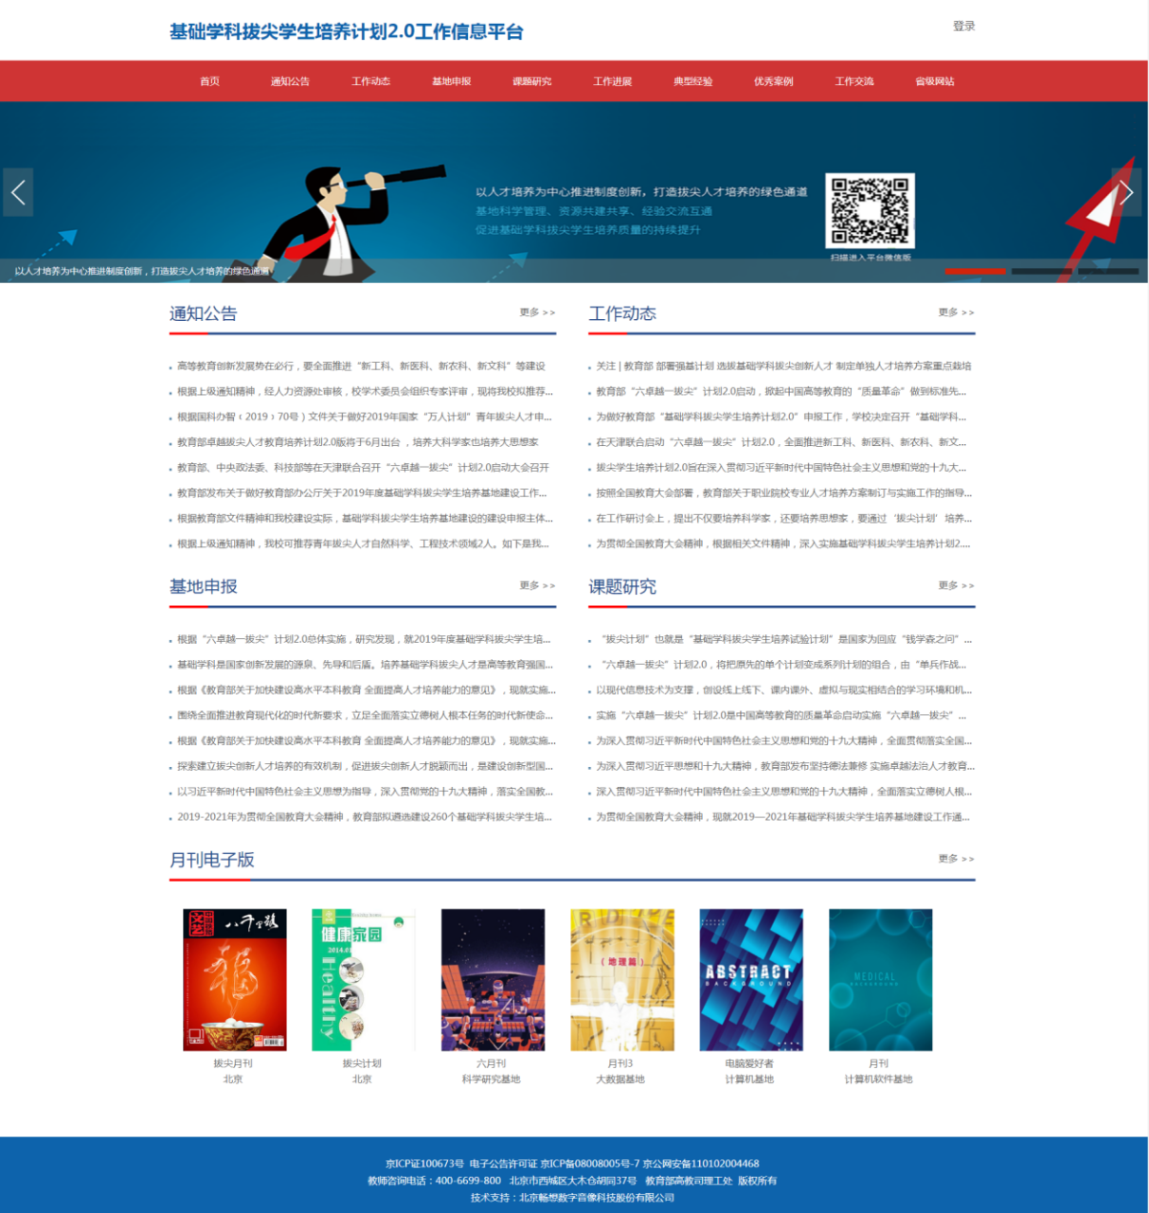

图1-1

**2.系统登录**

点击网站首页“登录”按钮，系统会跳转至基础学科拔尖学生培养计划2.0工作信息平台填报系统的登录页面。如图1-2所示。

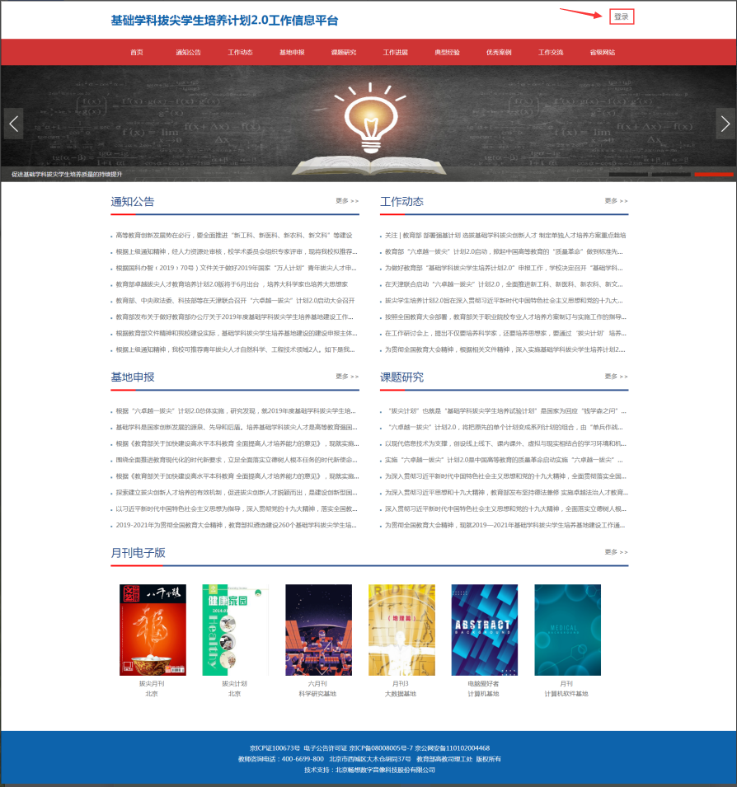图1-2

点击“管理员”按钮，选中“高校”单选按钮进行登录。请输入用户名、密码及正确的验证码。如图1-3所示。

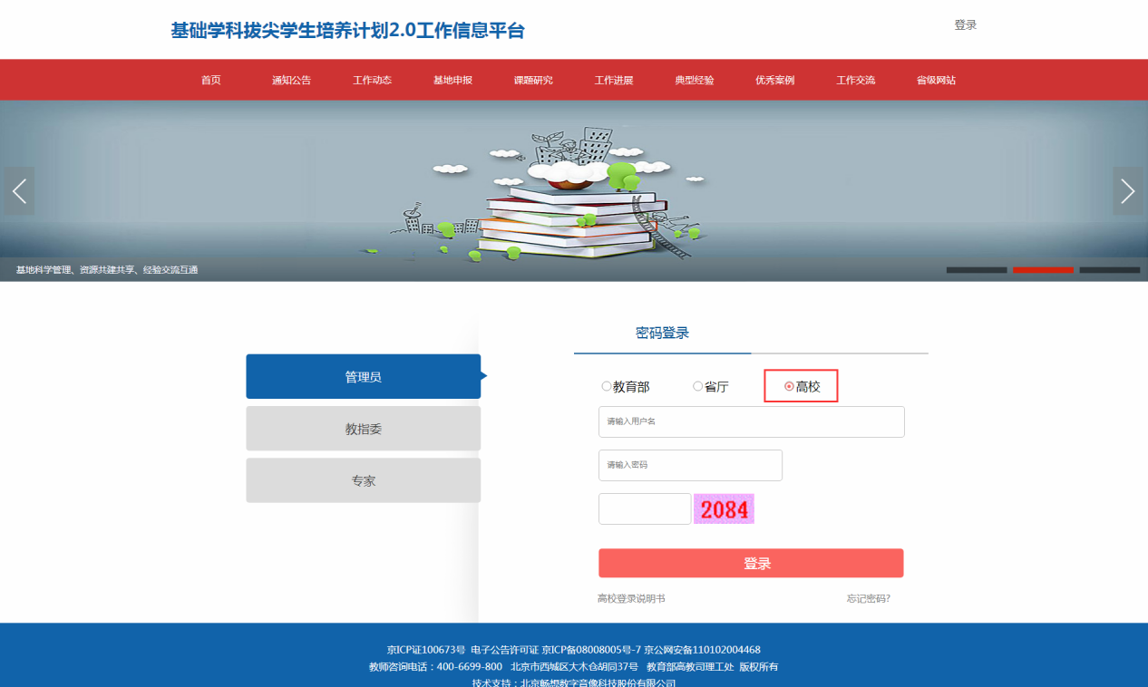

图1-3

如输入的用户名、密码、验证码不正确，系统将给出提示，请重新输入。如图1-4所示。

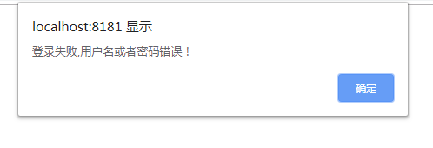图1-4

首次登录成功后，会出现修改登录密码的提示，请点击“确定”按钮。如图1-5所示。

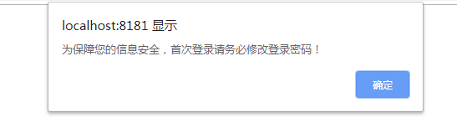

图1-5

请输入正确的原密码、新密码（密码必须包含数字、英文字母、特殊符号且在10到16位之间）、确认新密码（必须和新密码填写的一致）。带红色“*”号的为必填项，不得留空。如图1-6所示。

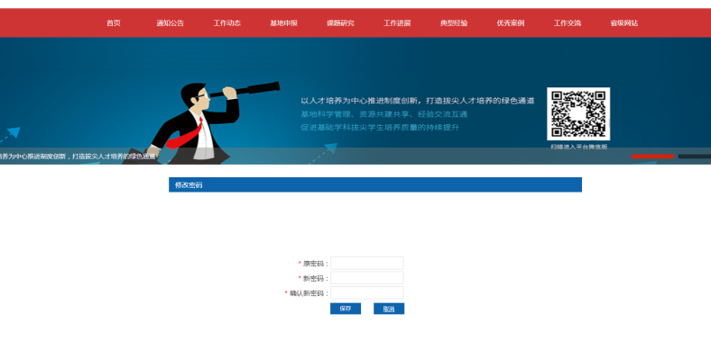

图1-6

修改密码保存成功后，即可进入后台管理系统，如图1-7所示。

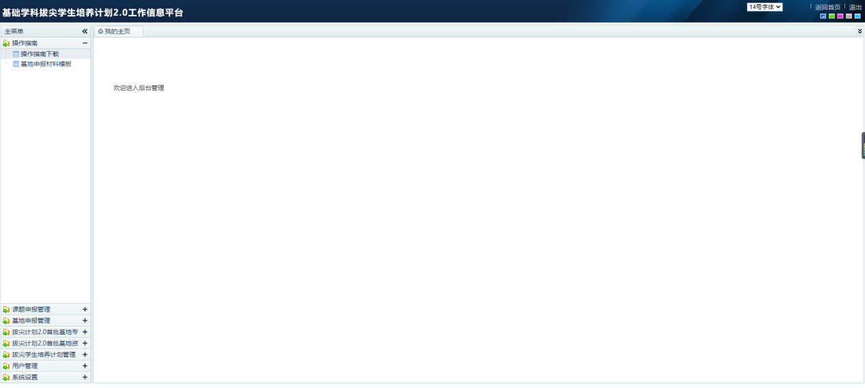

图1-7

1. 课题申报操作指南

1.添加高校助手账号

首先点击左侧菜单栏中的“用户管理”选项下的“子账号管理”，即可进入子账号管理页面。如图2-1所示。

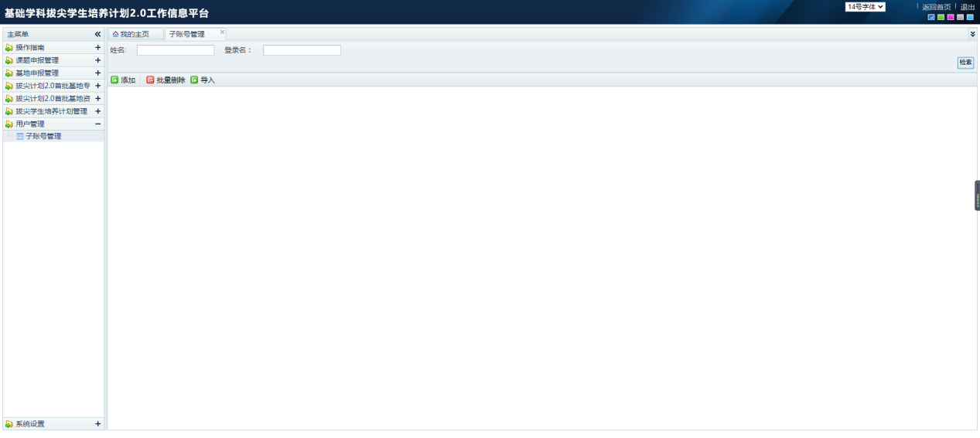

图2-1

点击“检索”按钮，即可看到高校下的助手账号。如图2-2所示。

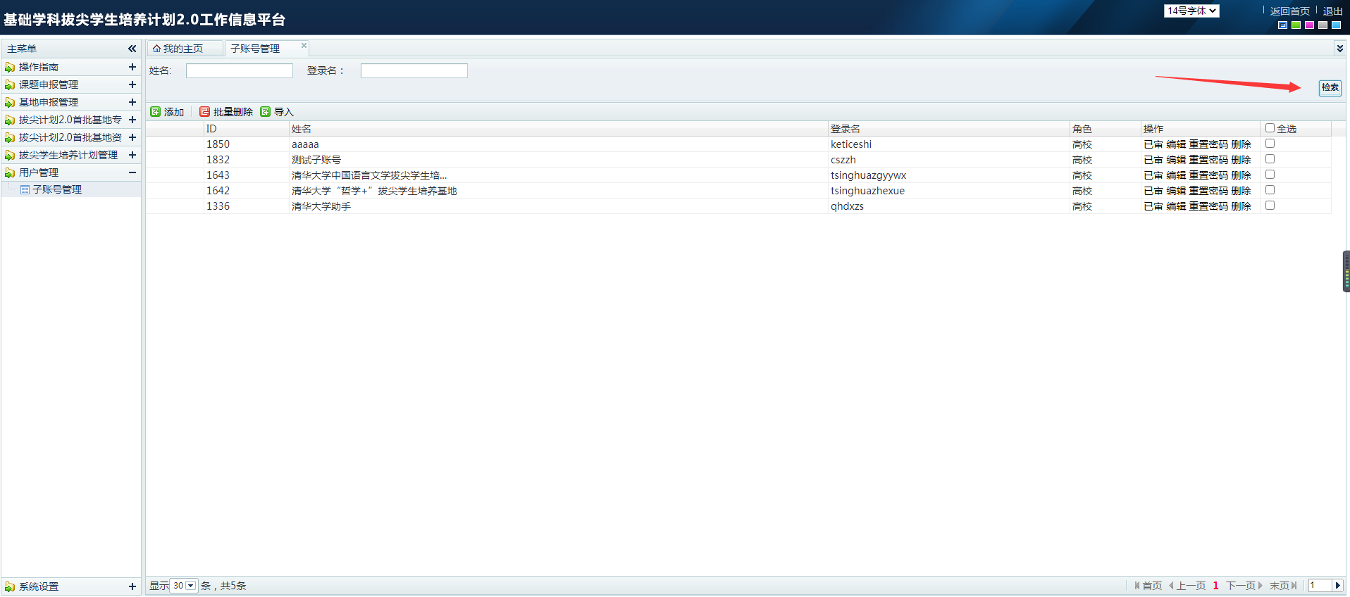

图2-2

点击“添加”按钮，即可添加新的高校助手账号。如图2-3所示。注：带红色*号的文本框不能为空。

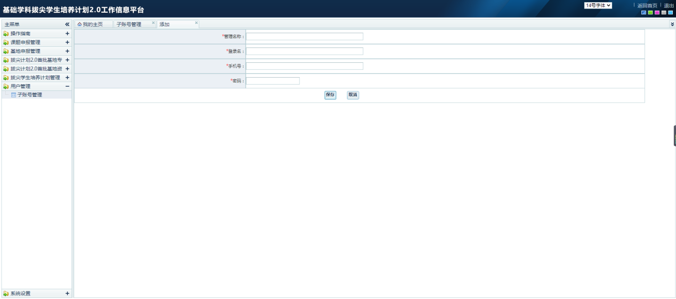

图2-3

点击“批量删除”按钮或者“删除”按钮时，请确定是否删除，信息一旦删除将不可恢复。如图2-4所示。

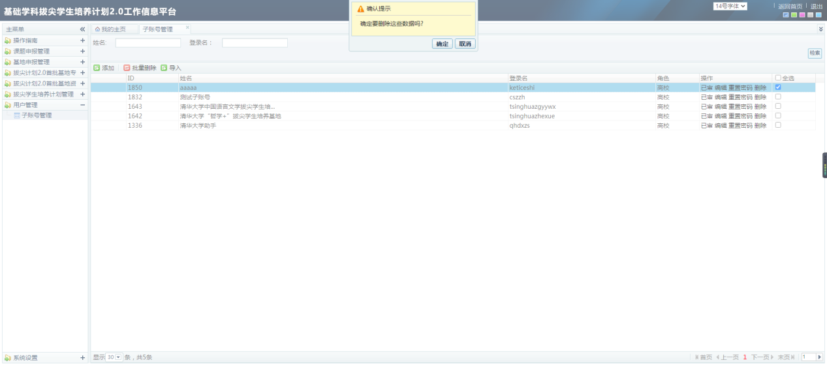

图2-4

点击“导入”按钮，即可导入高校下的助手账号信息，请严格按照模板的形式填入正确的账号信息。如图2-5所示。

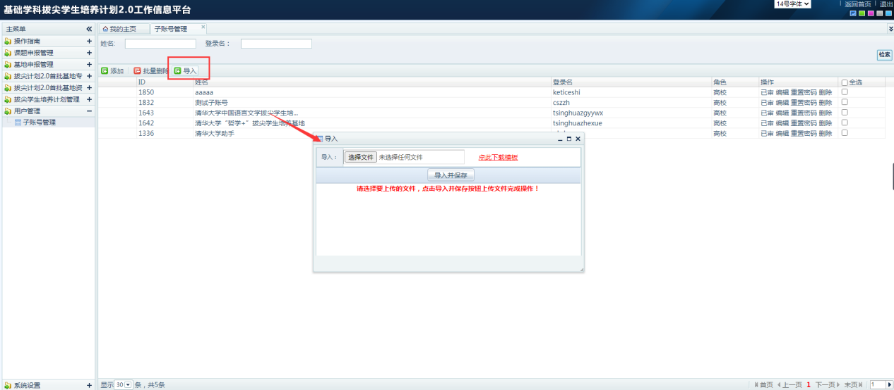

图2-5

点击“操作”列下的“已审”按钮，即可对助手信息进行审核；点击“编辑”按钮即可修改助手信息；点击“重置密码”按钮，助手账号的密码将重置为“123456asdf!”。如图2-6所示。

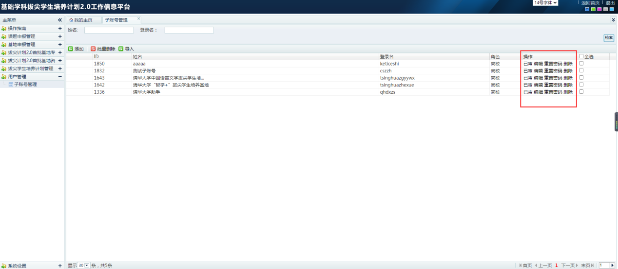

图2-6

2.使用高校助手账号进行课程申报

首先点击左侧菜单栏中的“课题申报管理”选项，即可进入课题立项申请管理页面。如图2-7所示。

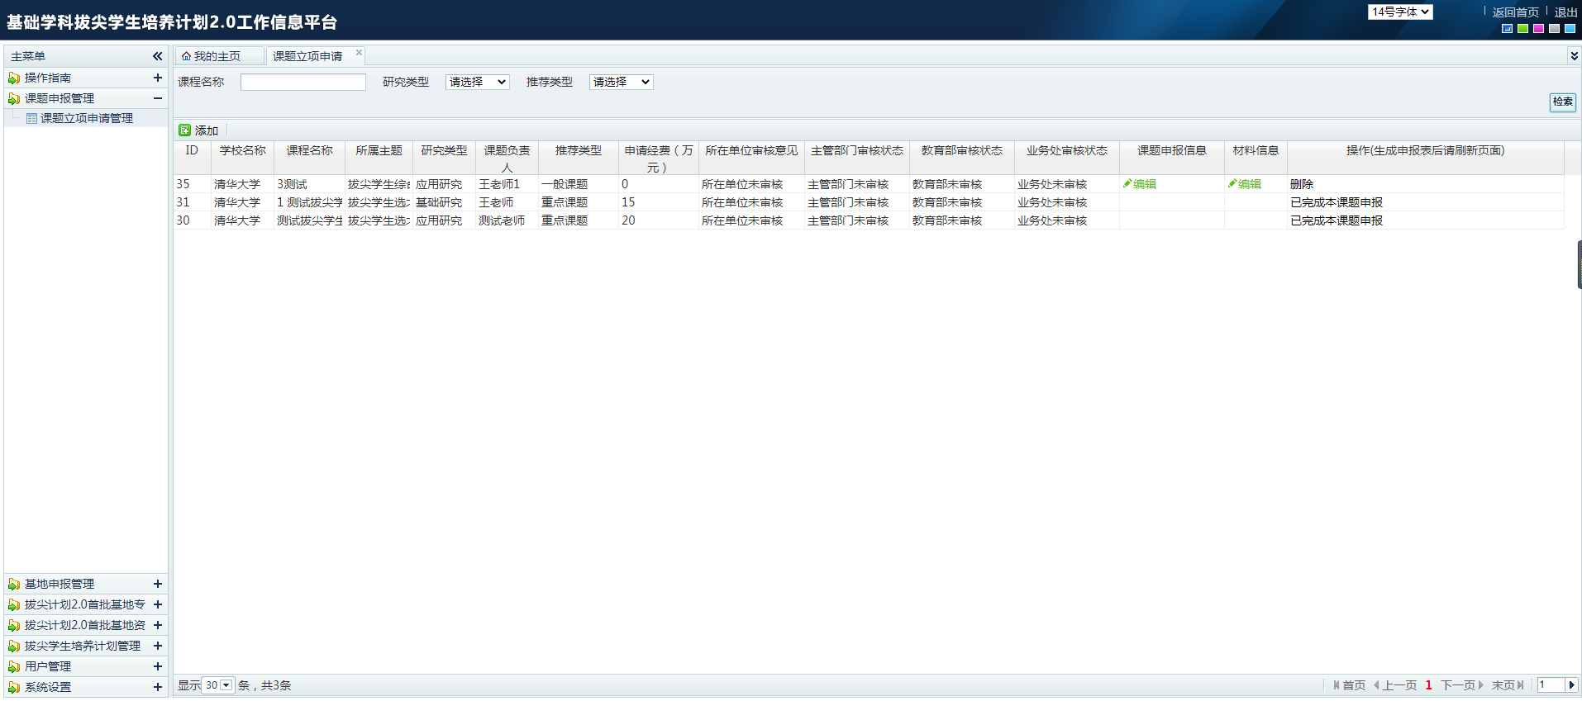

图2-7

点击“添加”按钮，即可申报新的课题，如图2-8所示。

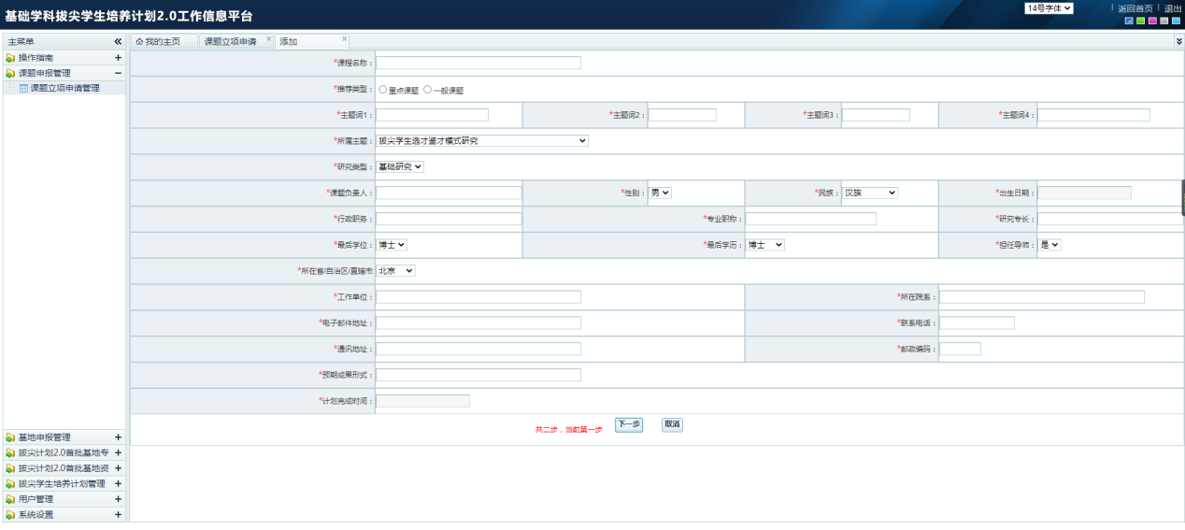

图2-8

带红色“*”号的文本框为必填项，请参考红色文字提示填写正确的申报课题信息。如填写不正确，请重新输入。如图2-9所示。

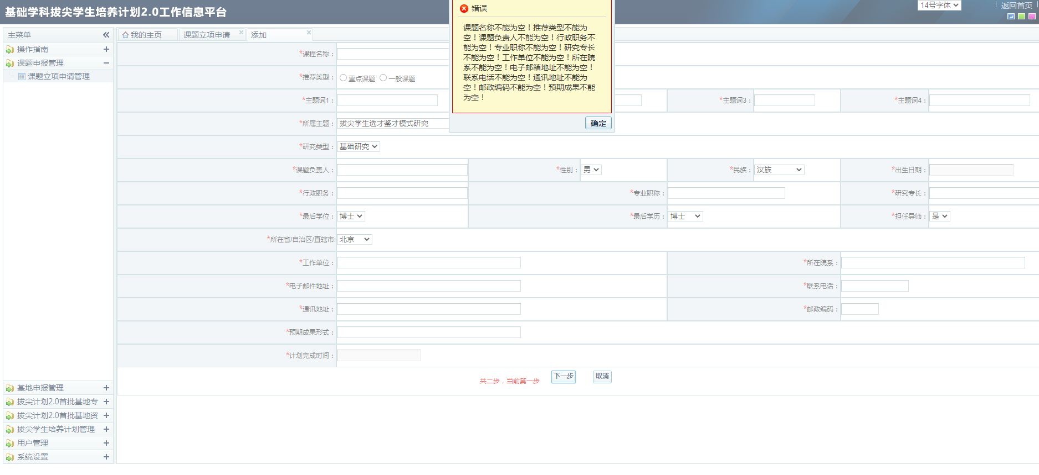

图2-9

点击“下一步”按钮，即可保存课题的基本信息。如图2-10所示。

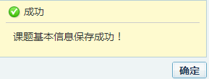

图2-10

填写申报信息，点击“保存”按钮，即可完成材料信息保存。带红色“*”号的文本框为必填项，请参考文字提示填写正确的课题材料信息。如图2-11及图2-12所示。

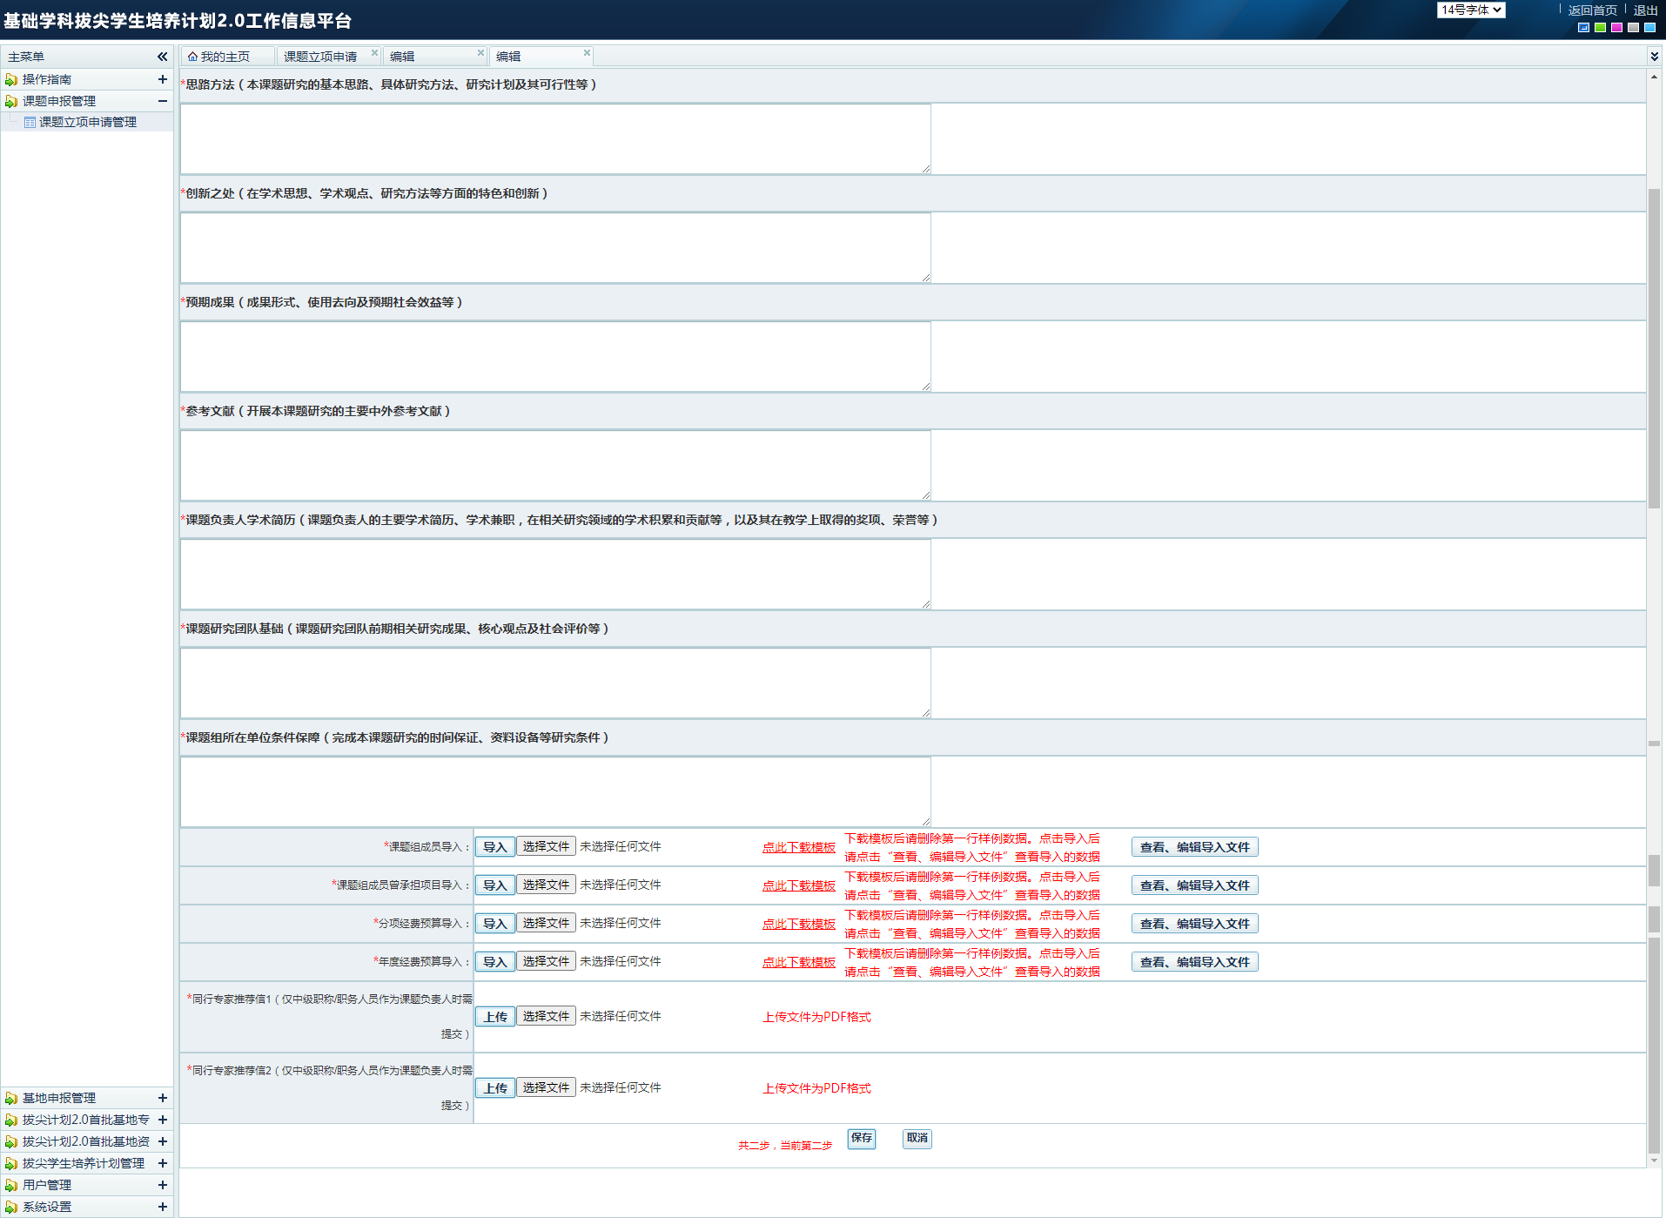

图2-11

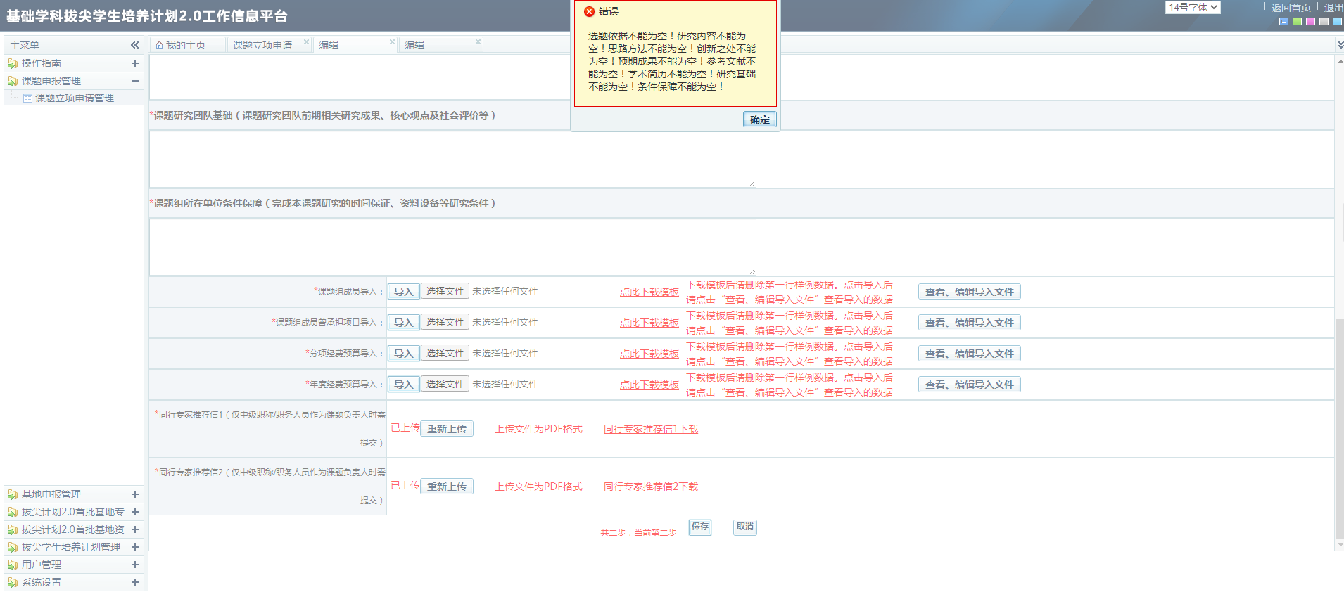

图2-12

添加课题组成员操作如图2-13所示。

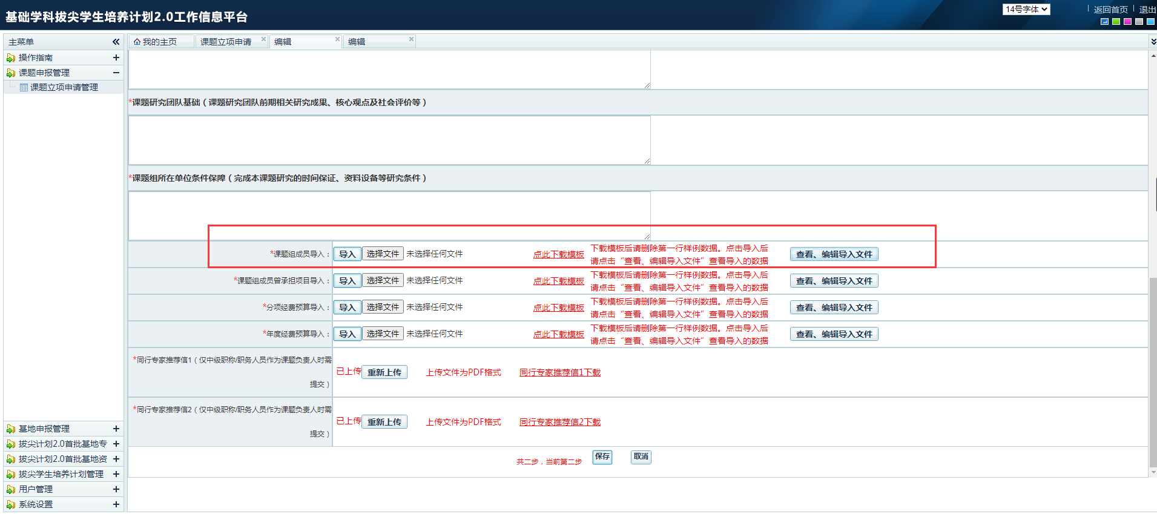

图2-13

课题材料保存完成后，会出现“课题基本信息保存成功”提示信息。如图2-14所示。

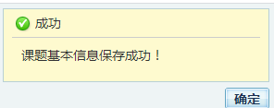

图2-14

课题信息填写成功后，返回列表页，如图2-15所示。

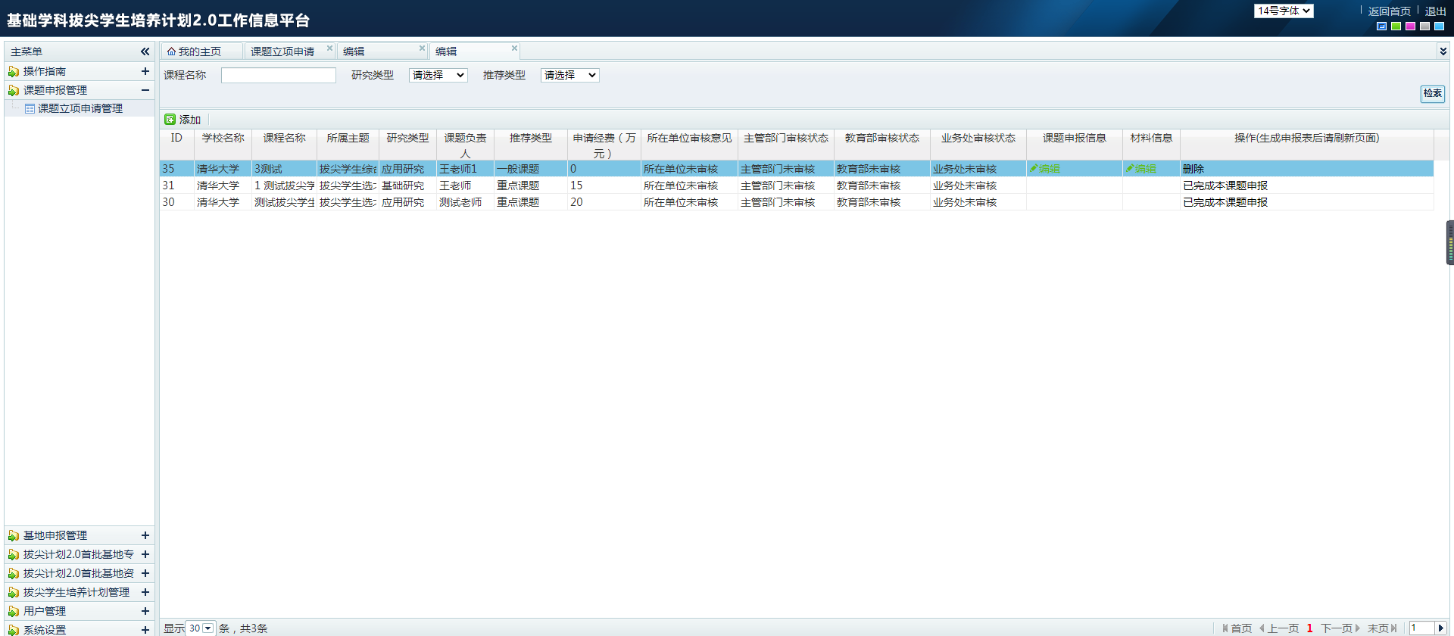

图2-15

在高校没有上传盖章申报表之前，高校的助手点击“课题申报信息”列下的“编辑”按钮，即可对课题申报信息进行修改。点击“材料信息”列下的“编辑”按钮，即可对材料信息进行修改。点击“操作”列下的“删除”按钮，即可删除申报课题信息。请谨慎进行删除操作。点击“已完成课题申报”按钮，即可看到高校上传盖章申报表完成后的课题申报PDF文件。如图2-16所示。

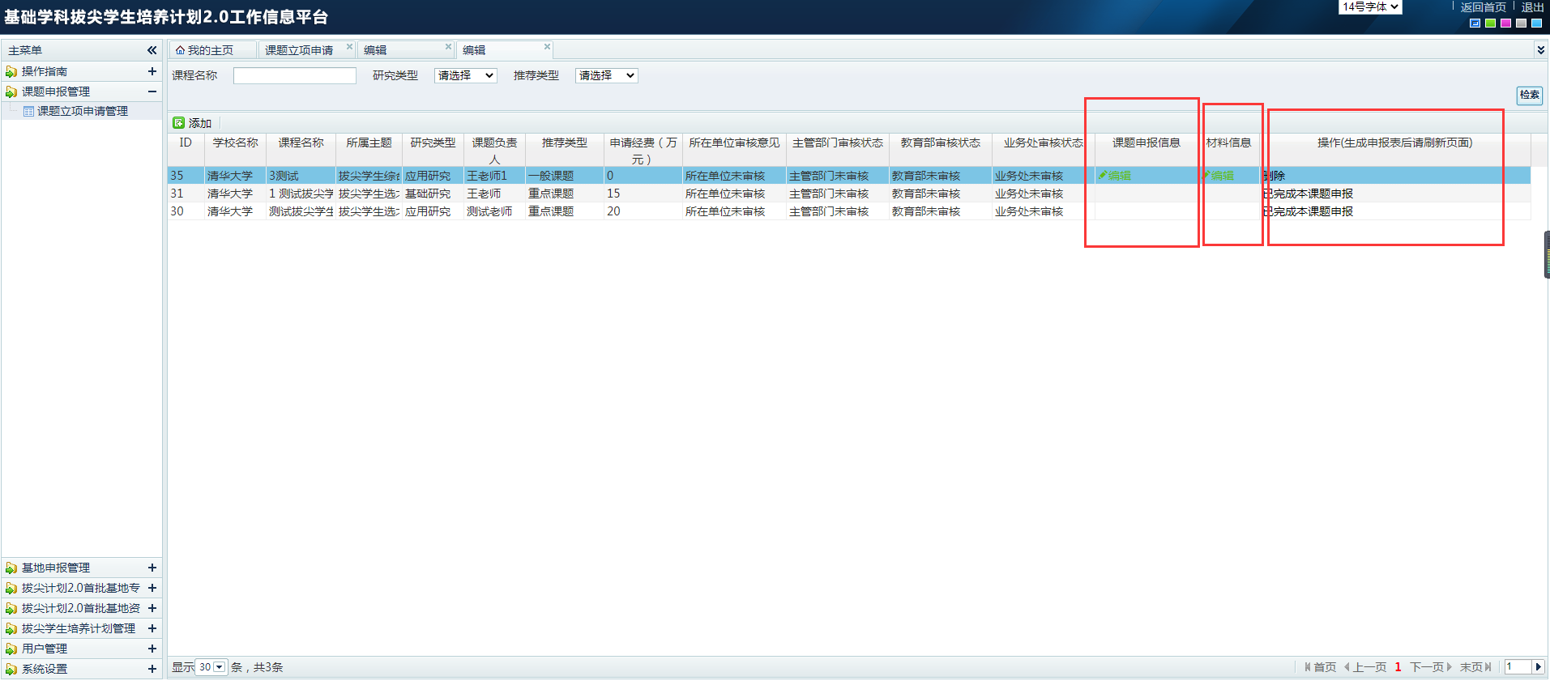

图2-16

3.使用高校账号进行课题申报管理

点击“课题申报管理”，即可看到高校助手申报的课题信息，高校可以对其申报的课题信息进行删除、生成盖章申报表及上传盖章申报表等操作。如图2-17所示。

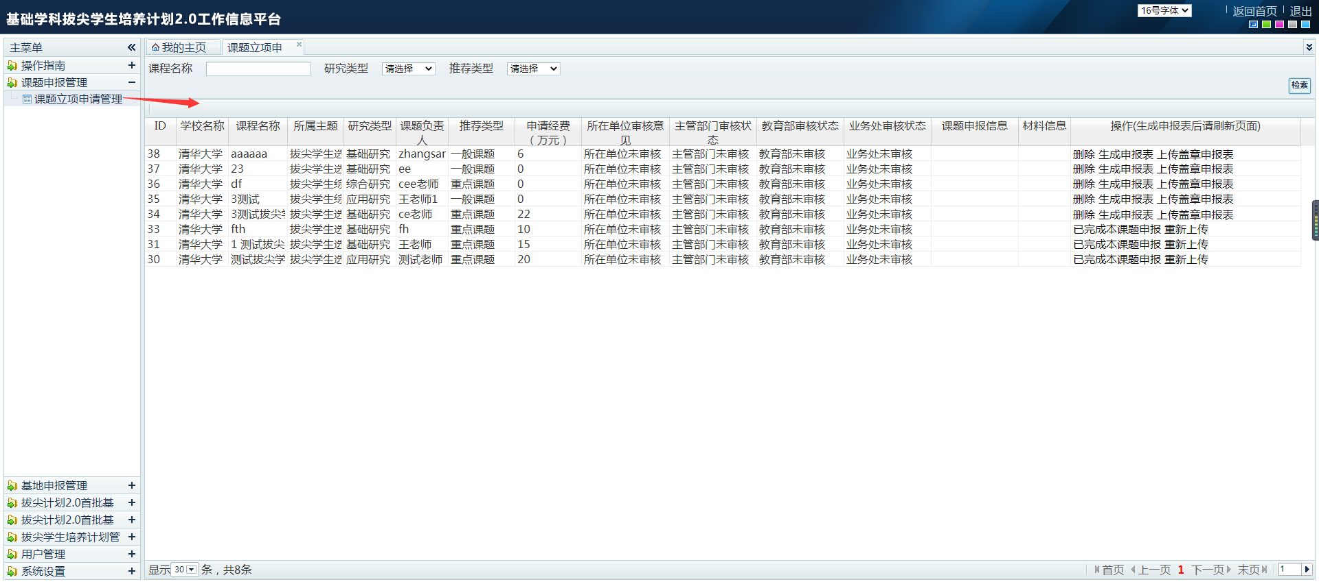图2-17

上传盖章申报表之前，需先点击“生成申报表”按钮，否则将导致上传不成功。如图2-18所示。

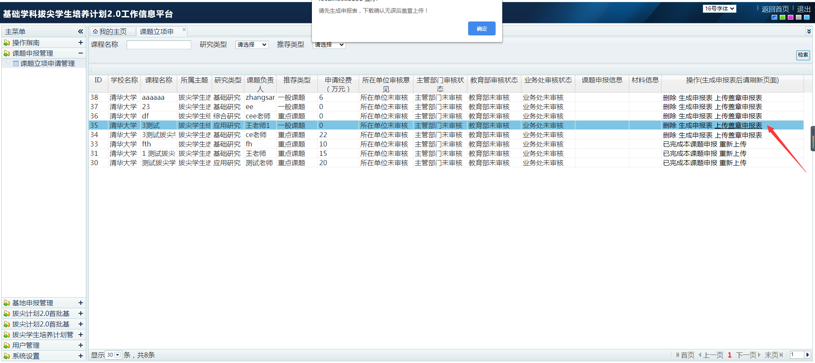图2-18

点击“已经完成本课题申报”按钮，即可查看生成的课题申报PDF文件。在申报截止日期前，点击“重新上传”按钮，即可撤回PDF文件并重新上传。如图2-19所示。

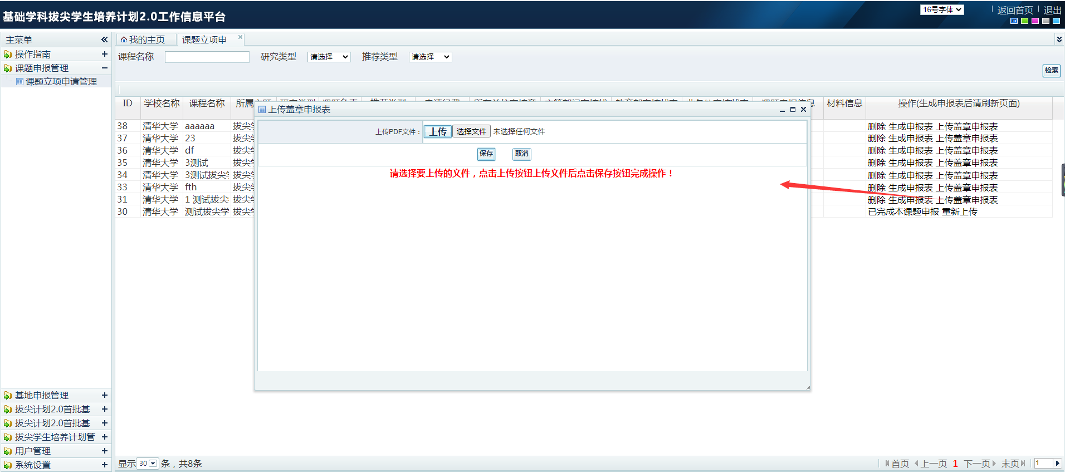图2-19